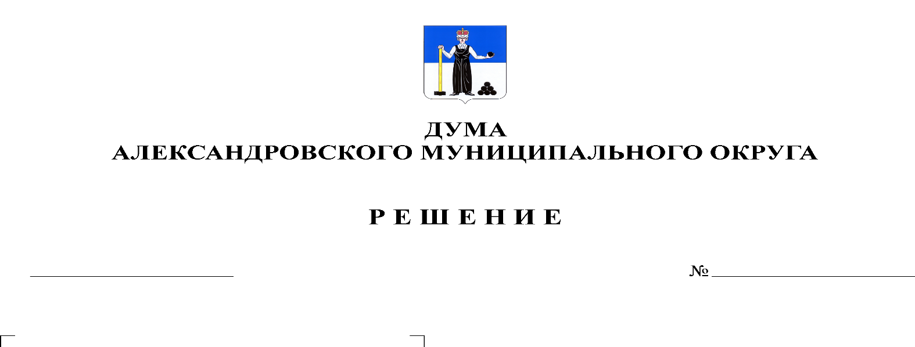
Об утверждении Положения о пенсии за выслугу лет лицам, замещавшим должности муниципальной службы Александровского муниципального округа

353
22.12.2022

В соответствии с Федеральным законом от 2 марта 2007 г. № 25-ФЗ «О муниципальной службе в Российской Федерации», законами Пермского края от 4 мая 2008 г. № 228-ПК «О муниципальной службе в Пермском крае», 9 декабря 2009 г. № 545-ПК «О пенсии за выслугу лет лицами, замещавшим должности государственной гражданской и муниципальной службы Пермской области, Коми-Пермяцкого автономного округа, Пермского края», руководствуясь Уставом Александровского муниципального округа, Дума Александровского муниципального округа
решает:
1. Утвердить Положение о пенсии за выслугу лет лицам, замещавшим должности муниципальной службы Александровского муниципального округа согласно Приложению к настоящему решению.
2. Опубликовать настоящее решение в газете «Боевой путь» и в сетевом издании официальный сайт Александровского муниципального округа Пермского края (www.aleksraion.ru).
3. Настоящее решение вступает в силу со дня его официального опубликования.

Председатель Думы
Александровского муниципального округа Л.Н. Белецкая

Глава муниципального округа-
глава администрации
Александровского муниципального округа О.Э. Лаврова

